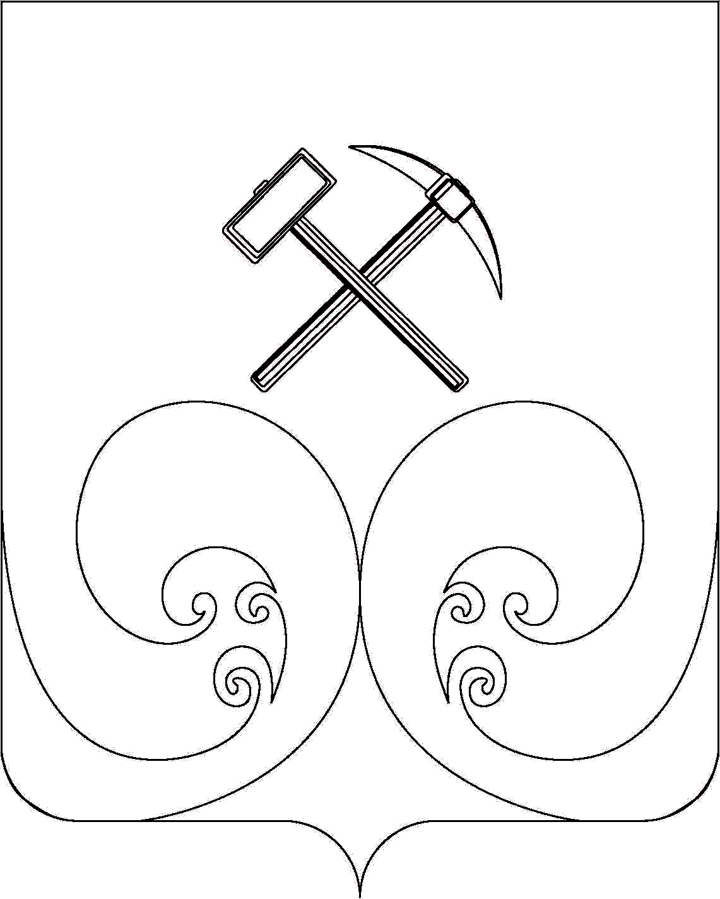
КОНТРОЛЬНО-СЧЕТНАЯ КОМИССИЯ ВЕРХНЕКАМСКОГО МУНИЦИПАЛЬНОГО ОКРУГА КИРОВСКОЙ ОБЛАСТИ
ул. Кирова, 16, г. Кирс, 612820, тел.: (83339) 2-3005, факс (83339) 2-30-07

ЗАКЛЮЧЕНИЕ
на проект решения Думы Верхнекамского муниципального округа «О внесении изменений в решение Думы Верхнекамского муниципального округа от 22.11.2021 № 4/48 «О налоге на имущество физических лиц»

№ 39 от 22.11.2022 года

Проект решения подготовлен в соответствии со статьей 12, главой 32 Налогового кодекса Российской Федерации, Федеральным законом от 06.10.2003 № 131-ФЗ «Об общих принципах организации местного самоуправления в Российской Федерации», Уставом муниципального образования Верхнекамский муниципальный округ Кировской области, Дума Верхнекамского муниципального округа Кировской области
В решение Думы Верхнекамского муниципального округа от 22.11.2021 № 4/48 «О налоге на имущество физических лиц» внесены следующие изменения:
1. Подпункт 2.2 пункта 2 изложен в следующей редакции:
«1,6 процента за 2022 год, 1,8 процента за 2023 год, 2 процента за 2024 год и последующие годы в отношении:
- объектов налогообложения, включенных в перечень, определяемый в соответствии с пунктом 7 статьи 378.2 Налогового кодекса Российской Федерации;
- объектов налогообложения, предусмотренных абзацем вторым пункта 10 статьи 378.2 Налогового кодекса Российской Федерации;
- 2,0 процента в отношении объектов налогообложения, кадастровая стоимость каждого из которых превышает 300 миллионов рублей».
Проект решения соответствует требованиям федерального и областного законодательства, Уставу муниципального образования и нормативным актам Думы Верхнекамского муниципального округа.
По результатам проведенной экспертизы Контрольно-счетная комиссия считает возможным принять предложенный проект решения на заседании Думы Верхнекамского муниципального округа.

Председатель контрольно-счетной комиссии
Верхнекамского муниципального округа С.Н.Цылева

